Наименование детского сада _____детский сад №14___ ____________
ФИО __Адиева Жанна Жасулановна___________________________
Должность ____воспитатель___________________________________
Стаж работы ______7лет 9 месяцев______________________________
Категория ___2_______________________________________________
Тема Исследование свойств воздуха___________________________
Возрастная группа подготовительная группа ______________________

Конспект занятия по ознакомлению детей с окружающим миром.

Коррекционно-образовательные цели:

Формирование у детей знаний о воздухе на базе элементарных естественно – научных представлений опытнической практики.
- Знакомить с природными особенностями человека, в доступной форме, привлекая иллюстрированный материал.
- Знакомить детей с проблемами загрязнения окружающей среды.
Коррекционно-развивающие цели:
- Развитие зрительного внимания и восприятия;
- - Развитие тонкой и общей моторики, координации речи с движением;
Коррекционно-воспитательные цели:
- Воспитывать у детей положительное отношение к живой природе.
- Приобщать детей к ценностям здорового образа жизни.
- Способствовать развитию у детей ответственного, бережного отношения к себе и окружающей природе.
Оборудование: таблица «Кому нужен воздух», д/игра «Сохрани чистоту природы, иллюстрации», (по количеству детей) подносы, стаканчики, пробирки, соломинки, большая колба с водой, лейка, горшок с землей, семена растений.
Ход занятия:
Солнышко, солнышко я тебя люблю
Солнышко, Солнышко я тебя прошу,
Дай ты мне, солнышко мира и добра
Дай ты мне солнышко здоровья и тепла.
- Сообщение темы занятия.
Природа сделала волшебный подарки людям.
Один из них – чистой воздух! Мы дышим кислородом и выдыхаем углекислый газ. Чистый воздух полезен нашему организму, им легко дышать, он бодрит, оздоравливает. Как вы думаете, о чем мы будем говорить сегодня?
Дети отвечают
А что бы больше нам узнать о воздухе, мы отправимся в гости к Всезнайке в исследовательскую лабораторию, где мы с вами сегодня будим проводить интересные эксперименты.
Дети входят в лабораторию, здороваются.
-: Всезнайка (открывает верхнюю форточку окна) я предлагаю вдохнуть полной грудью прохладный бодрящий воздух.
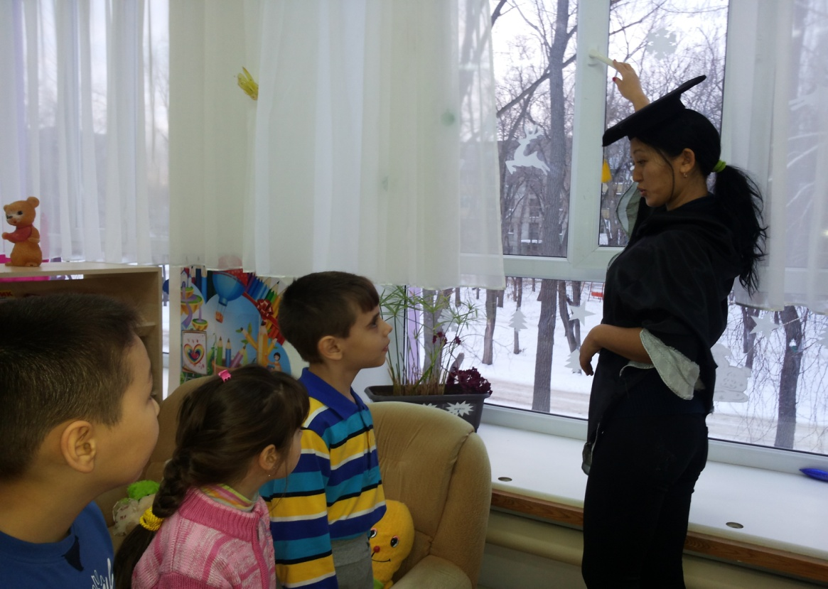
-Ребята как вы думаете закрыть рот и нос рукой, вам легко будет дышать?
Дети: Нет.
Всезнайка: Откройте нос и рот. А теперь?
Дети: Легко дышать.
Всезнайка: ребята, а почему стало легко дышать?
Ответы детей.
Всезнайка: Спасибо ребята, присаживайтесь.
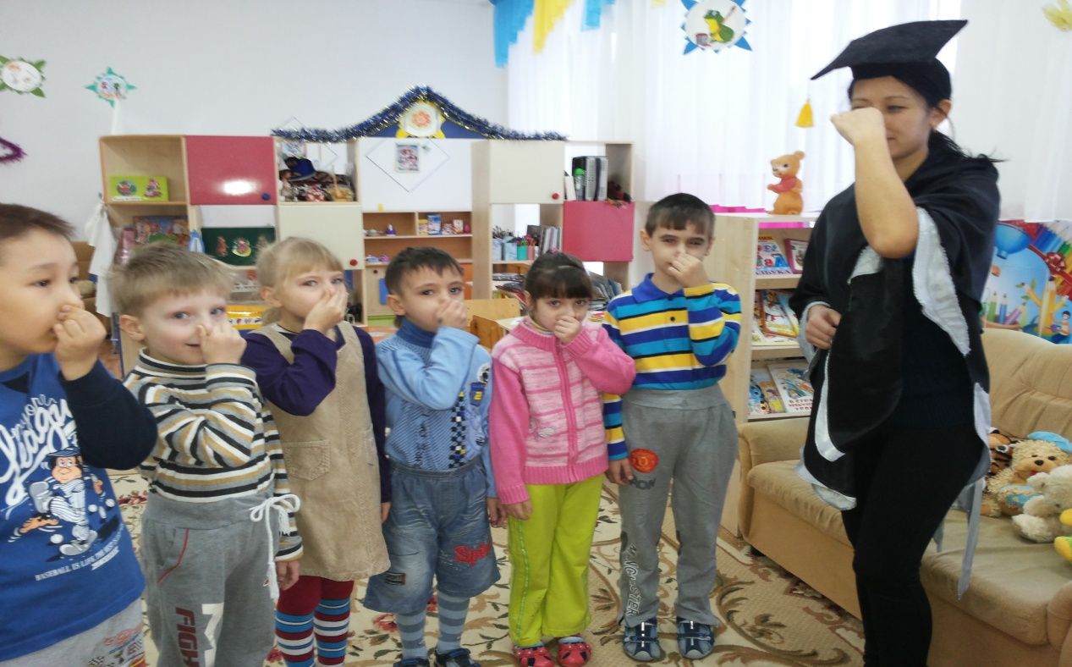
Опыт № 1
- Ребята перед вами на столах находится прозрачные стаканчики, пробирки. Я вам предлагаю налить из прозрачной колбы воду в стаканы.
Дети выполняют опыт и называют свойства воды.
Беседа Всезнайки с детьми по проведенному опыту.
А если вы поместите пробирку в воду? Вода.
Переверните пробирку круглым концом вниз и опустите в воду. Что вы видите?
(вода не поднимается до края пробирки не пускает воздух, он есть в пробирке).
Вывод: Воздух есть в пробирке.
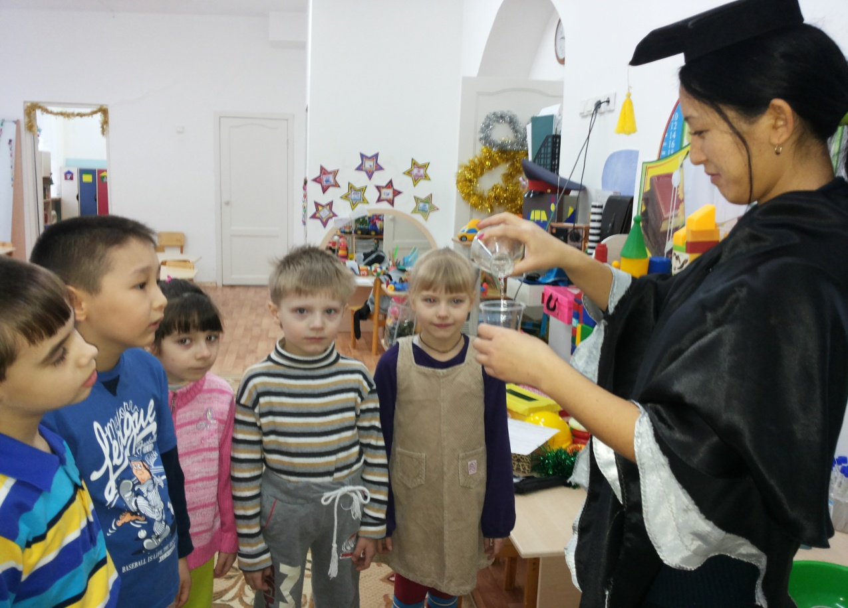
Опыт №2.
На столах стоят стаканы с водой и трубочками.
Всезнайка: Опустите трубочку в воду и подуйте, скажите что происходит? Движение воздуха.
Дети: Ветер
Всезнайка: Покажите сильное и слабое движение
ветра, что ветер образует на поверхности воды.
Дети: пузыри.
Вывод: движение воздуха можно увидеть.
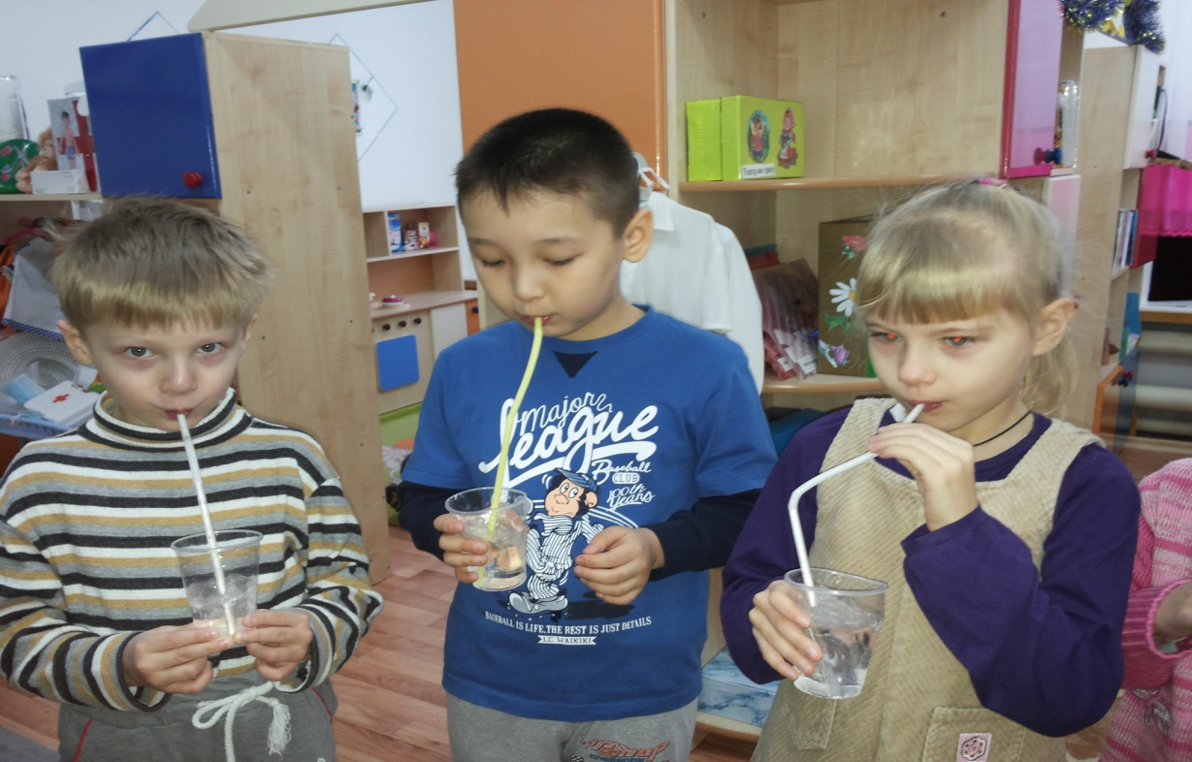
Всезнайка: Ребята как вы думаете, в земле есть воздух?
Ответы детей?
Проверим на следующем опыте.
Опыт №3.
В стакан с землей наливаем воду.
Всезнайка что появилось на поверхности земли?
Ответ детей: земля становится мокрая, появляется лужа.
Вывод. Воздух с водой проникает в землю.
Всезнайка: Как вы думаете, а у нас в городе есть воздух?
Ответы: детей.
Всезнайка: (показывает таблицу) кому ещё нужен воздух?
Дети: перечисляют и отвечают
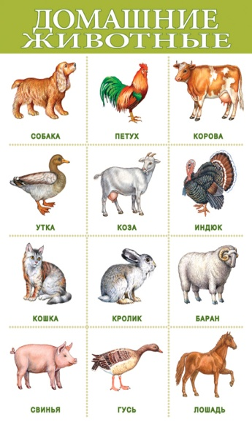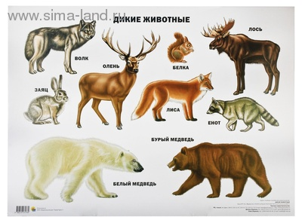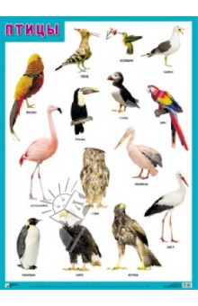

Опыт №4.
Всезнайка: (по иллюстрации) это цветы. на цветах появились семена. Как семена разносятся по земле?
Дети: Ветер дует, разносит семена и они попадают в землю, берут в руки семена растений, изображают ветер и семена попадают на горшок с землёй.
(Сюрпризный момент появления цветка).
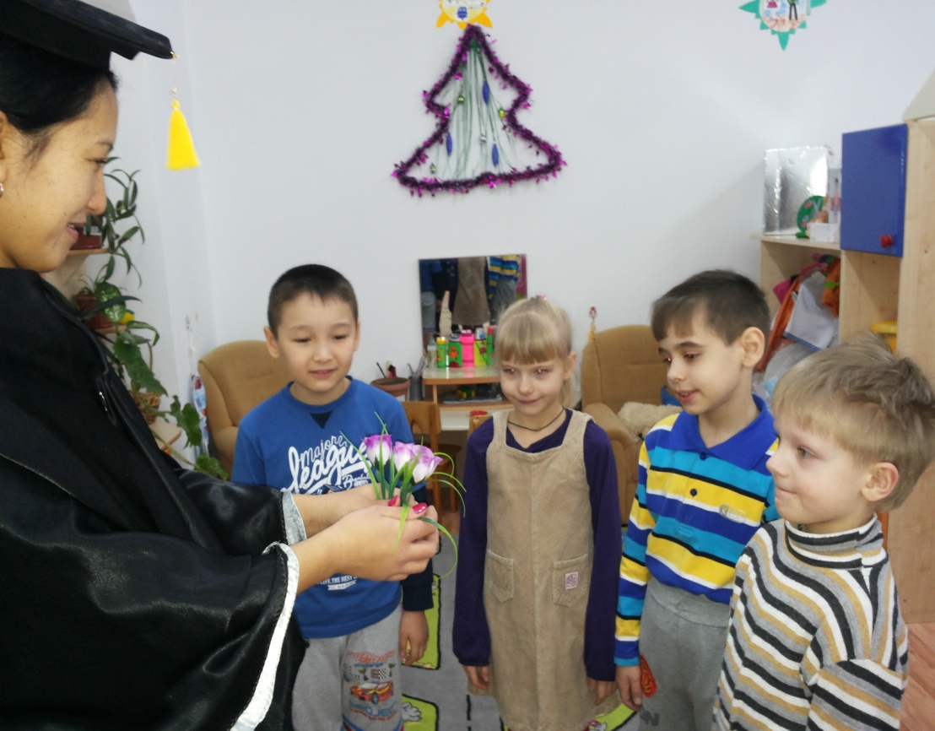

Всезнайка: А что загрязняет воздух и окружаюшую среду.
Ответы детей.
Всезнайка: Давайте мы с вами встанем в круг, сделаем глубокий вдох. Погладим носик, легкие и пообещаем, что никогда не будем дышать, сигаретным дымом, будем беречь свой организм и охранять окружающую природу. (Валеологический тренинг)
Всезнайка: ребята, что необходимо для жизни на земле?
Ответы детей.
Всезнайка: - Ну а теперь ребята, я хочу сказать вам спасибо за отлиные ответы, за хорошее поведение и наградить вас вот такими большими эмблемами эколога, а большими за то что вы не просто хорошо занимались , а занимались отлично. Молодцы! Занятие окончено.

